Сценарий осеннего праздника «Урожай овощей»
Автор: Родионова Наталья Владимировна
Организация: МБДОУ «Детский сад комбинированного вида №39»
Населенный пункт: Нижегородская область, г.Арзамас
(Осенний праздник для детей подготовительной к школе группы)
Цель. Обобщить и систематизировать представления детей об осени. Создать праздничное настроение.
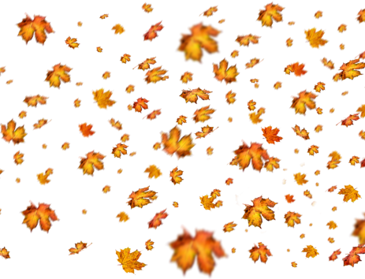
Дети входят в зал с листочками
ТАНЕЦ С ЛИСТОЧКАМИ
После танца воспитатель собирает букет, украшает вазу.
Ведущая. Осень золотая в гости к нам пришла,
Жёлтыми листочками землю убрала.
Как добрая художница водила осень кистью.
Дубовые, кленовые разрисовала листья!
ДЕТИ ЧИТАЮТ СТИХИ
- Листья золотые падают, летят,
Листья золотые устилают сад.
Много на дорожках листьев золотых,
Мы букет хороший сделаем из них,
Мы букет поставим посреди стола,
Осень золотая в гости к нам пришла.
- Под кустом свернулся ёжик
Мокрый и колючий.
И косит над лесом дождик,
Разгоняя тучи.
В листья красные одетый
Улыбается пенёк.
Простоял сухой всё лето,
А теперь насквозь промок.
- Следом за летом
Осень идёт.
Жёлтые песни
Ей ветер поёт,
Красную под ноги
Стелет листву,
Белой снежинкой
Летит в синеву.
- За окошком осень,
Листопад шуршит,
Клён листву всю сбросил,
Кажется, он спит.
И берёзка гнётся
От шального ветра,
Дождь из тучек льётся,
Убежало лето.
Со своим котёнком
Сяду у окна,
Наблюдать за звонкой,
Струйкой от дождя.
ПЕСНЯ «ОСЕННИЙ ВАЛЬС»
(песня сопровождается звоном колокольчиков)
Дети садятся
Ведущая обращает внимание на огород:
Что за чудо-огород?
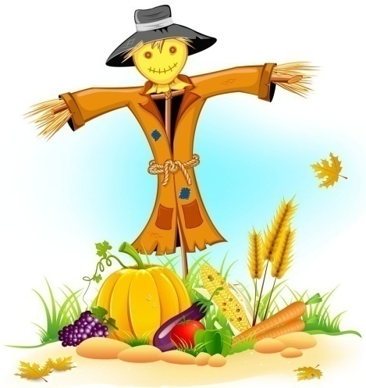
Посмотрю, что там растет.
Обойду все грядки,
Все ли там в порядке?
Сколько овощей вокруг!

Пугало: Это ещё кто? Я тут ворон гонять замучалось–все норовят яблоки поклевать! А тут ещё непрошенные гости пожаловали.
Ведущая: Это ребята из детского сада, а ты кто?
Пугало: Я – огородный сторож. Зовут меня Пугало Огородное. Я тут урожай охраняю, чтобы птицы его не поклевали. А вы зачем явились? Порядок нарушать? Овощи мои выдёргивать? Кыш отсюда!
Ведущая: Да не тронем мы твои грядки. Ты лучше скажи, давно ли огород охраняешь?
Пугало: Да с самой весны стою. Как только первые всходы появились, так меня и поставили: рубаху выдали, да шапку для солидности.
Ведущая: И не скучно тебе тут?
Пугало: Как не скучно? Сами бы попробовали торчать на палке с утра до вечера! Словом перемолвиться не с кем. Одни птицы вокруг.
Ведущая: Так давай мы тебя позабавим.
Пугало: Это как же?
Ведущая: Наши дети и играть, и плясать умеют.
Пугало: Да ну? Так пусть покажут свои умения.
ТАНЕЦ «ЧАРОДЕЙ - ЛИСТОПАД»
Ребенок: Лист желтеет тополиный,
Улетают птицы клином.
След теряется вдали.
До свиданья, журавли.
ИГРА «ЖУРАВЛИ - ЖУРАВЛИ»
Пугало: Ребята, а какие овощи растут на моем огороде, хотите узнать?
Отгадываем загадки.
- Это овощ рос в земле.
Нынче горкой на столе.
Жарь и в суп клади немножко –
Очень вкусная (картошка)
- Без неё не вкусен суп,
В винегрет её кладут.
Трут на тёрке очень ловко
Для салатика (морковка)
- Лето всё росла, трудилась,
В сто одёжек нарядилась.
Разрослась на грядке густо
Наша сочная (капуста)
- Овощ вкусен, хоть и мал,
С грядки в банку он попал.
Стал солёным, наконец,
Наш хрустящий (огурец)

ХОРОВОД «ВЕСЁЛЫЙ ОГОРОД»

Пугало одобрительно отзывается о каждом номере, подмигивает, машет рукавами, приплясывает, сетует на то, что приходится находиться целыми днями на одном месте, что хотел бы тоже поплясать.
Ведущая: Ну что. Развлекли тебя наши ребята?
Пугало: Ой, развлекли! Ой, молодцы!
Ведущая: И долго ты ещё будешь здесь стоять?
Пугало: Хозяева сказали, до осени. А когда эта осень, как узнаешь?
Ведущая:Так ведь осень на дворе уже.
Пугало: Не может быть! Вы меня обманываете?
Ведущая: Ребята, скажите Пугалу, какое сейчас время года?
Дети: Осень!
Ведущая: Мы сейчас напомним, что такое осень.
- Стали дни уже короче,
И длиннее стали ночи,
Птицы тянутся на юг,
Пожелтели лес и луг. ЧТО это?
Дети: Осень.
- Пришла без красок
И без кисти,
И перекрасила все листья.
Дети: Осень.
- Лес разделся,
Неба просинь,
Это время года – …
Дети: Осень.
- Растут — зеленеют,
Упадут — пожелтеют,
Полежат — почернеют.
Дети: Листья.
- Осень в гости к нам пришла
И с собою принесла…
Что? Скажите наугад!
Ну, конечно…
Дети: Листопад.
Пугало: Ой, и правда! А я и не заметило. Это всё вороны да дрозды меня отвлекают. Кыш, кыш отсюда.
СЦЕНКА « СПОР ОВОЩЕЙ»
Дети идут под музыку «Во саду ли, в огороде» в костюмах овощей.
1-й вед: Баклажаны синие, красный помидор
Затевают длинный и серьезный спор.
Овощи : Кто из нас, овощей, и вкуснее, и нужней?
Кто при всех болезнях будет всем полезней?
2-й вед: Выскочил горошек - ну и хвастунишка!
Горошек (весело) : Я такой хороший зелененький мальчишка!
Если только захочу, всех горошком угощу.
1-й вед: От обиды покраснев, свекла проворчала:
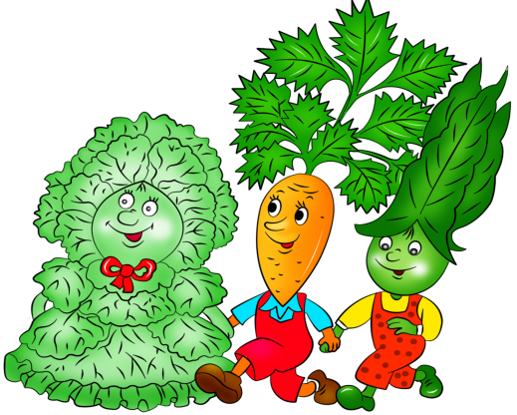
Свекла (важно) : Дай сказать хоть слово мне,
Выслушай сначала:
Свеклу надо для борща
И для винегрета.
Кушай сам и угощай —
Лучше свеклы нету!
Капуста (перебивая) :
Ты уж, свекла, помолчи!
Из капусты варят щи!
А какие вкусные
Пирожки капустные!
Зайчики-плутишки
Любят кочерыжки.
Угощу ребяток
Кочерыжкой сладкой.
Репка: Репка – овощ не простой,
Но немножко горьковат.
И как врач он золотой -
Лечит горло у ребят
Помогает он и взрослым
И под осень плодоносит.
Неприметный корнеплод,
Он как врач у нас растет.
Огурец (задорно) :
Очень будете довольны,
Съев огурчик малосольный!
А уж свежий огуречик
Всем понравится, конечно!
На зубах хрустит, хрустит.
Я могу вас угостить!
Редиска: (скромно) : Я — румяная редиска.
Поклонюсь вам низко-низко.
А хвалить себя зачем?
Я и так известна всем!
2-й вед: Говорят, ты острый, перец,
Что, и вправду ты как нож?
Перец: Ну, не веришь, так не веришь.
Надкуси, тогда поймёшь!
Острый очень, но не нож.
На редиску не похож.
Длинный, узкий, слишком красный,
Я как специя — прекрасный!
Морковь (кокетливо) : Про меня рассказ не длинный.
Кто не знает витамины?
Пей всегда морковный сок и грызи морковку —
Будешь ты тогда, дружок,
Крепким, сильным, ловким!
2-й вед: Тут надулся помидор и промолвил строго:
Помидор: Не болтай, морковка, вздор.
Помолчи немного!
Самый вкусный и приятный
Уж, конечно, сок томатный!
Лук : Я — приправа в каждом блюде
И всегда полезен людям.
Угадали? Я ваш друг.
Я — простой зеленый лук.
Картошка: Я, картошка, так скромна,
Слова не сказала.
Но картошка всем нужна:
И большим, и малым.
Кабачок: Я у вас не новичок
Всем известный кабачок -
Кладезь нужных витаминов,
Лучше всяких апельсинов.
Баклажан: Баклажанная икра так вкусна, полезна.
2-й вед: Спор давно кончать пора, спорить бесполезно!
Все вместе:
Чтоб здоровым, сильным быть, нужно овощи любить
Все без исключенья, в этом нет сомненья.

Ведущая. Можно, Пугало, и тебе отдохнуть.
Пугало: Слезу - ка со своего шеста, да разомнусь как следует!
ПЛЯСКА ПУГАЛА С ДЕТЬМИ «БАРБАРИКИ»
Ведущая: Вот, Пугало, и подошло к концу твоё дежурство. Овощи на огороде созрели. Яблоки на деревьях поспели.
Дети: До свидания, Пугало!
Ведущая: А хотелось бы вам ребята, чтобы Осень пришла сейчас к нам
в гости?
Дети: Да.
Ведущая: Чтобы волшебница Осень пришла к нам, нужно её позвать.
Все: ГДЕ ТЫ ОСЕНЬ ОТЗОВИСЬ!
ГДЕ ТЫ ОСЕНЬ ПОЯВИСЬ!
Звучит нежная музыка дождя, входит ОСЕНЬ
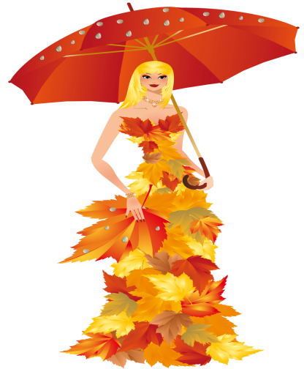
Дети встают в полукруг
Осень: Вы обо мне? А вот и я!
Привет осенний вам, друзья!
Вы рады встретиться со мной?
Вам нравится наряд лесной,
Осенние сады и парки?
Я в гости к вам пришла,
Петь и веселиться.
И хочу со всеми здесь
Крепко подружиться.

Ведущая: Милая Осень. Ребята тебя ждали и рады вновь встретиться
с тобой. Мы приготовили тебе красивую песню.
ПЕСНЯ « АХ, КАКАЯ ОСЕНЬ»
Дети садятся.
Ведущая: Осенняя пора! Будем бегать и играть, урожай собирать!
АТТРАКЦИОН «ОВОЩИ ДЛЯ СУПА, ФРУКТЫ ДЛЯ КОМПОТА»
Ведущая: В небе тучка ой-ой-ой!
Все бегут, спешат домой.
А нам не страшны дождь и гром,
Мы для вас станцуем под зонтом!
ТАНЕЦ «РАЗНОЦВЕТНЫЙ ДОЖДИК»
Ведущая: А теперь, дети, инструменты берите и нас повеселите.

ОРКЕСТР
(ложки, бубны, металлофон)

Осень: У меня в руках корзинка (показывает).
В ней осенние дары.
Все, чем только я богата
Принесла для детворы.

ОСЕНЬ угощает детей ЯБЛОКАМИ
Ведущая: Милая осень щедра и красива.
Скажем мы осени дружно – СПАСИБО.

Осень: Ребята, как мы весело играли и ни сколько не устали.
Ну, а мне пора прощаться, в лес осенний возвращаться.
Ждут меня ещё дела.
До свиданье, детвора!

